Приложение 4

Бизнес в сфере пошива одежды получил финансовую поддержку
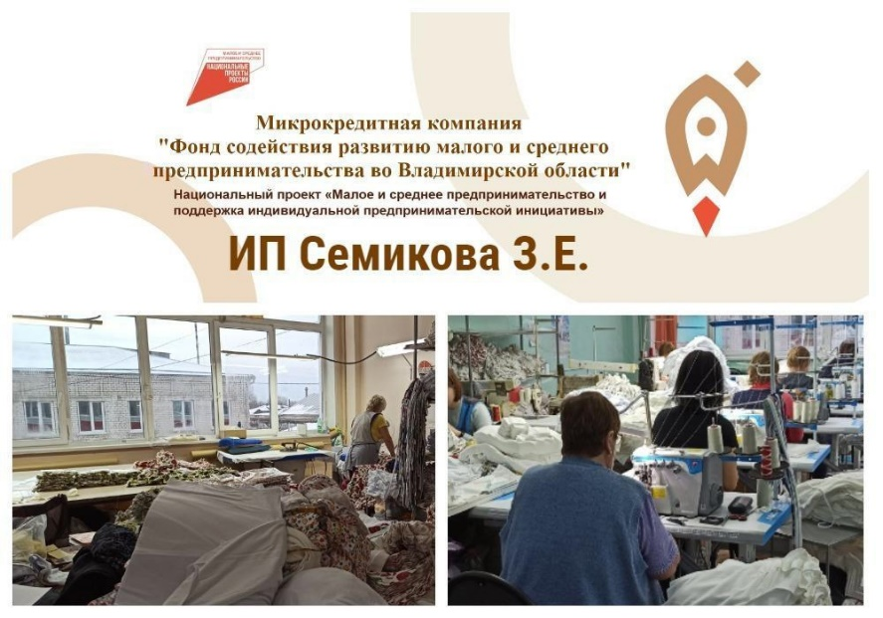
Малый бизнес Владимирской области продолжает получать финансовую поддержку в рамках реализации национального проекта «Малый и средний бизнес», инициированного Президентом России.
Индивидуальному предпринимателю Семиковой Злате Сергеевне потребовались денежные средства на закупку ткани для пошива одежды.
Займ в указанной сумме предоставлен Фондом содействия развитию малого и среднего предпринимательства во Владимирской области по кредитному продукту «Моногород» с процентной ставкой 3% годовых и сроком поддержки — 3 года.
Семикова З.Е. ведет предпринимательскую деятельность с 2021 года и входит в группу компаний «Трикотаж Профи», которая занимается пошивом одежды для детей и взрослых под собственными торговыми брендами «5+», «Topotushki» и др. В свою очередь предприниматель специализируется на изготовлении детской одежды из давальческого сырья.
По словам Златы Евгеньевны, финансовой поддержкой она пользуется повторно. Заемные средства с льготной процентной ставкой потребовались на закупку сырья, что позволит производить пошив одежды не только из давальческого сырья, но и использовать собственные текстильные материалы. Кроме того, по результатам поддержки планируется увеличить рентабельность бизнеса и заработную плату всем трудоустроенным сотрудникам
Подробную информацию об условиях получения государственной финансовой поддержки можно узнать по тел. (4922) 77-87-15, 77-87-16 или на сайте http://fsrmsp33.ru/.

